体科字［2011］143号
关于举办专项力量、技术训练新型仪器
器材应用培训班的通知

各省、自治区、直辖市体育局，总参军训和兵总部体育训练局、总政宣传部文化体育局，有关直属单位、有关科教单位：
为了使广大教练员、科研人员、高校体育教师掌握最新的技术训练、专项力量和体能训练方法手段以及新型辅助仪器器材设备的使用方法，更好的促进训练、科研和教学工作的开展，经研究决定举办专项力量、技术训练新型仪器器材应用培训班。本次培训班由国家体育总局科教司、人事司主办，国家体育总局体育科学研究所承办。有关事宜通知如下：
一、培训时间和地点：
1.培训时间：2011年9月19至23日。
2.培训地点：国家体育总局训练局（北京市东城区体育馆路 甲2号）。
二、报到时间和地点：
1.报到时间：2011年9月19日。
2.报到地点：北京大宝饭店（北京市东城区(原崇文区)左安门内大街3号，电话010-51233399，67188822，传真：010-67183819）。
三、培训形式：
由当前国内外为国家队以及高水平运动队提供训练指导和科技服务、具有丰富训练实践经验的教练员和科研人员，在训练场地结合训练实例，讲授训练方法、手段和经验。向参训人员配发可实用的教学软件或仪器器材。
四、培训内容：
序号 | 题 目 | 讲 师
1 | 游泳技术训练与测试新型设备 | 程 燕，研究员，国家体育总局体育科学研究所
2 | 运动分析的方法及其应用 | 艾康伟，研究员，国家体育总局体育科学研究所
3 | 运动心理调控新型技术手段 | 丁雪琴，研究员，国家体育总局体育科学研究所
4 | 田径技术训练的监测手段 | 苑廷刚，副研究员，国家体育总局体育科学研究所
5 | 等速力量测试在游泳和击剑项目测试中的应用 | 胡水清，实验师，国家体育总局体育科学研究所
6 | 基础力量练习 | 王国新，国家举重队副总教练
7 | 功能性训练与专项的结合 | AL Biancani，前NBA国王队体能教练，国家女篮、青年男篮、青年女篮体能教练
8 | 核心力量练习 | 李春雷，北体大副教授，国家艺术体操、蹦床、羽毛球队体能教练
9 | 爆发力练习 | 闫琪，研究员，北京市体育科学研究所
10 | 体能训练中营养补充策略 | 曹建民，北京体育大学教授、运动生物化学教研室主任，中国体育科学学会运动生理生化分会常委
11 | 体能和力量训练 | 史鸿范，高级教练员，国家乒乓球队体能教练
12 | 功能代偿与运动损伤：平衡与协调性练习在预防、准备以及运动中的应用 | Alain Bardon，获得法国国家物理治疗师认证；获得整骨治疗师认证；Imoove发明人
13 | 比赛及训练后多种快速体能恢复手段 | Helmut Hoffmann，德国Eden训练基地体能康复师；科隆、首尔足球教练协会顾问
14 | 速度和灵敏性训练 | Lee Taft，美国田径联合会一级教练，美国举重协会体能教练，曾担任过橄榄球、篮球、田径、越野跑队伍的主教练；具有14年以上的青少年体能训练经验
15 | 体能状态评定及高强度运动后的快速恢复理论及方法 | 范立，日本奥运会日本队后援会会长，中国气功健美协会会长，中国田径队医务体能专家
五、参加人员：
1、国家队管理、教练、科研、队医等人员（每支国家队限报1人，由总局各运动项目管理中心统一报名）；
2、国家体育总局各直属单位及训练基地委员会成员单位（每单位限报1人，由各单位统一报名）
3、各省市运动队、科研单位、体育院校相关人员等。
六、相关费用：
1、培训费：每人1000元。（各国家队相关人员、国家体育总局直属单位和训练基地人员、新疆及西藏地区人员免收培训费）。
2、食宿费：各国家队相关人员、新疆及西藏地区各单位人员在培训期间的食宿费和培训费由总局人事司资助（每单位限报1人，住宿由培训班统一安排）。其他单位参加培训人员食宿费自理（标准间单人床位110元/人、天，单人间220元/人、天，含早餐；登记入住时，交费领取中、晚餐券）。饭店入住时间自9月19日起，退房时间为2011年9月23日12：00之前，逾期产生的费用自行承担。
3、差旅、交通费等其它费用自理。
七、报名及联系方式：
1、请各单位将培训报名表（见附件1）加盖单位公章，于2011年9月9日前传真或邮寄至以下地址。
联系人：张建文 电话：010-87182549 13911819886
邮箱：zhjw02@163.com
徐 颖 电话：010-87182544 15110068637
传真：010-67142015
邮箱：xuying@chnsport.com
地 址：北京东城区体育馆路11号
国家体育总局体育科学研究所体育工程研究中心
邮 编：100061
2、本期培训班名额为120人，名额报满报名即截止。

附件：1.培训班报名表
2.培训班报到、培训地点示意图

国家体育总局科教司、人事司
二〇一一年八月四日

附件1：
2011年“专项力量、技术训练新型仪器器材应用培训班”报名表
单位（盖章）：
姓 名 | 性别 | 工作部门及职务、职称 | 联系电话  （手 机） | 传 真 | E-mail | MSN | 是否住宿
填表人： 联系电话: 填表日期：2011年 月 日
参训人员类别：（请在后面“□”内打“√”）
- 国家队管理、教练、科研、队医等人员 □
- 国家体育总局各直属单位及训练基地委员会成员单位 □
- 其它省市运动队、科研单位、体育院校相关人员 □
注：请务必将联系电话填写详尽，以便能及时联络到参训人员。
附件2：
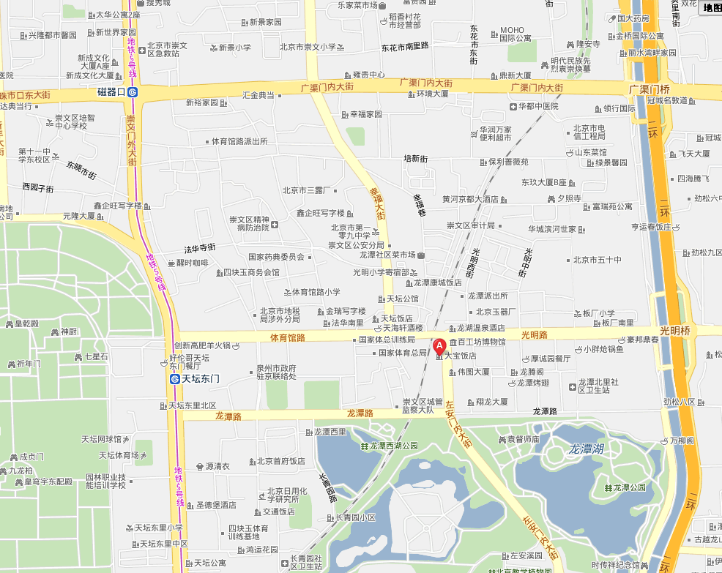
培训班报到、培训地点示意图

北京大宝饭店位于北京东南二环路内的中心地段，
酒店地址： 北京 东城区(原崇文区) 左安门内大街3号
电话：51233399

机场:乘坐机场大巴到方庄下车，再从方庄坐12路到北京游乐园下车，往北走50米即到
火车站: 北京火车站 4 公里 从北京站坐957路到北京体育馆下车即到
火车站: 北京西客站 11 公里 从北京西站南广场坐6路到北京体育馆下车向东右转即到
市中心: 天安门广场 6 公里 坐60路公交车到北京体育馆下车向东右转即到
地铁：地铁五号线，天坛东门下车，出B口，往东直行约500米，马路南侧。

